МУНИЦИПАЛЬНОЕ БЮДЖЕТНОЕ ДОШКОЛЬНОЕ
ОБРАЗОВАТЕЛЬНОЕ УЧРЕЖДЕНИЕ КОМБИНИРОВАННОГО ТИПА
«ЯСЛИ- САД №1 « ЩЕЛКУНЧИК » ГОРОДА СНЕЖНОЕ»

«Познавательная мозаика»
в подготовительной группе
Тема: «Космический полет»

Воспитатель: Копылова Н.Н.

2023 г.

Цель: обеспечить эмоционально-личностный рост каждого ребенка, в создании комфортных условий, при которых дети активно взаимодействуют между собой и при этом каждый чувствует свою успешность, свою интеллектуальную состоятельность.
Задачи:
-формировать представление детей о многообразии космоса.
-формировать умение производить арифметические действия в пределах 10,вести обратный счет.
-закрепить навыки ориентации на плане ,определение положения предметов в пространстве, согласно схеме (работа с таблицей).
-упражнять в составлении Объекта(робота) из частей с геометрическими фигурами.
-развивать умение анализировать и решать экологическую проблему (сортировка мусора, очистка воды,).
-развивать речевую активность детей, обогащать словарь новыми терминами (орбита, невесомость, солнечная система, притяжение, спутник и др.).
-развивать познавательный интерес, внимание, память, воспитывать воображение.
-воспитывать любознательность, интерес к космосу, и к нашей планете Земля, проявлять любовь к ней, желание беречь ее.

Оборудование: макет космического корабля, стендбук "Солнечная система", материал для проведения экспериментальной деятельности: стаканы, воронки, ватные диски, клеёнки, салфетки, трубочки, ёмкость с загрязнённой водой, материал для проведения дыхательной гимнастики: стаканы бумажные, трубочки коктейльные ,перчатки одноразовые, дидактический материал к играм: "Загадки о космосе", "Космические планшеты", "Собери робота", "Очистим планету от мусора", панно "Звёздная карта", медали для "Юных космонавтов".

Предварительная работа: беседы "Что мы знаем о космосе" ,"Первый космонавт" ,просмотр мультимедиа: "Загадочный космос", "Мы были первыми", рассматривание фотографий и иллюстраций по теме "Космос", слушание подборки песен о космосе , обучающий мультфильм "Профессор Почемучкин"( о космосе),чтение книг познавательного характера о космосе, решение проблемных ситуаций.

1.Организационный момент
-Ребята ,сегодня я хочу начать наше занятие с таких строк:
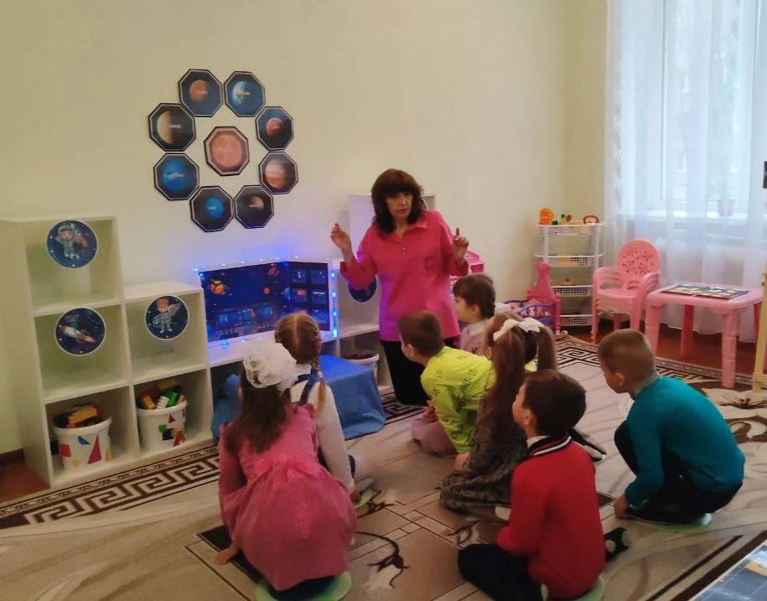Вселенная много готовит загадок,
И многое в мире неведомо нам.
И в космос пускай запускают ракеты,
Дорога безмерна к далёким мирам.
Да, космос постигнуть – как вычерпать бездну.
Лишь кроху всего удаётся узнать,
Но мир открывать безусловно, полезно.
Для этого в космос и стоит летать.

-А кто летает в космос?
Игра «Космические загадки»
1. В космосе сквозь толщу лет
Ледяной летит объект.
Хвост его - полоска света,
А зовут объект…
(Комета)
2. Те собаки не забыты,
Возвратили их с орбиты.
И теперь понятно будет-
В космос полетят и люди.
Псам тогда-еды тарелка
Их назвали … ….(Белка, Стрелка)

3. Жёлтая тарелка
На небе висит.
Жёлтая тарелка
Всем тепло дарит

4.Освещает ночью путь
Звездам не дает заснуть
Пусть все спят ей не до сна
В небе не заснет…(луна)

5.На планете чудеса:
Океаны и леса,
Кислород есть в атмосфере
Дышат люди им и звери.

-Давайте и мы сегодня совершим «Космическое путешествие»
Занимайте места в космическом корабле, проведем обратный отсчет 10,9,8,7,6,5,4,3,2,1- поехали, включаем табло, навигатор (звучит музыка).
-Посмотрим вправо-влево, вверх-вниз, обратим внимание на космические объекты)звезды, кометы, метеориты).
-Наш корабль совершил посадку на неизвестную планету.
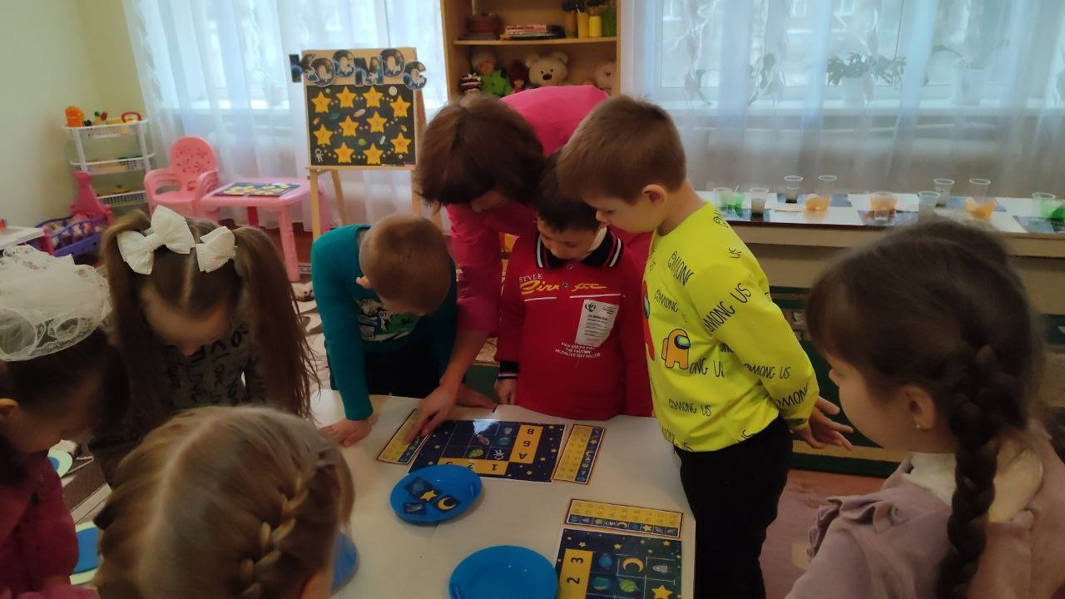-Посмотрите , это космические планеты, на них нужно расположить космические объекты, согласно схеме. Заполните таблицу работая в парах.

-Пройдем дальше, что вы здесь видите? (роботов)
-Как вы думаете, зачем нужны роботы? Какую работу они выполняют?
Посмотрите многие роботы сломаны, давайте отремонтируем их:
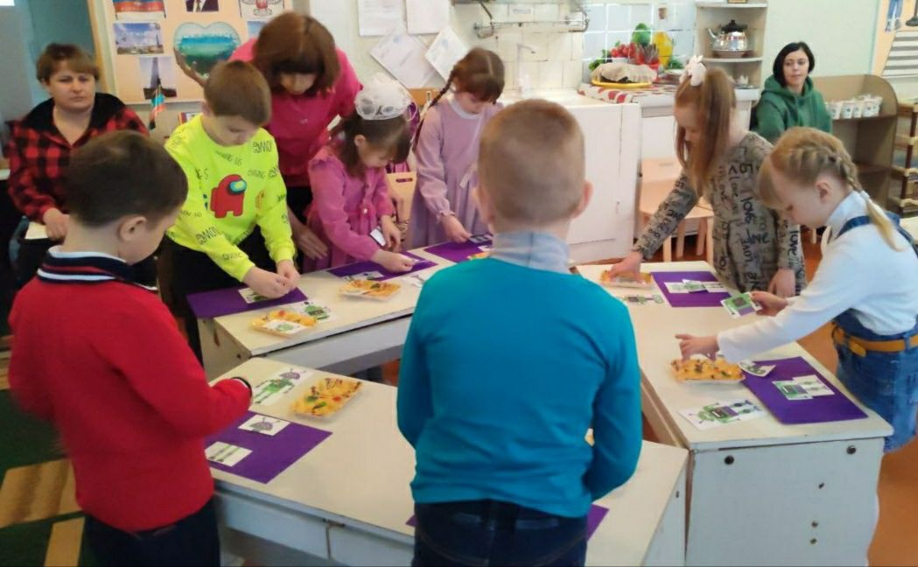Перед вами фотография одного из роботов, вам нужно выполнить копию такого же робота, а из оставшихся частей сложите еще одного робота и вы сможете узнать с кем выполняет робот сложную работу, с кем он дружит.

Звучит голос робота.
-Очистим планету от мусора.
-Что будет, если мусор не убирать? Как можно сортировать отходы? Что нужно делать с мусором?
-Теперь роботы смогут переработать мусор, отходы и сделать что- ни будь полезное.
-Вы заметили, даже воздух стал чище, легче дышится.
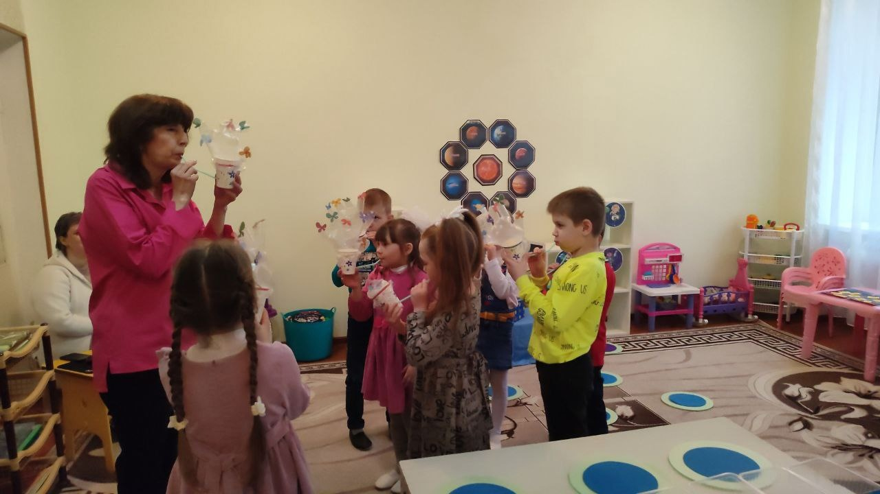«Дыхательная гимнастика»

-Когда мусор был разбросан по планете, он смог загрязнить не только почву, но и воду. Как быть? Что можно сделать, что бы вода стала чистой?
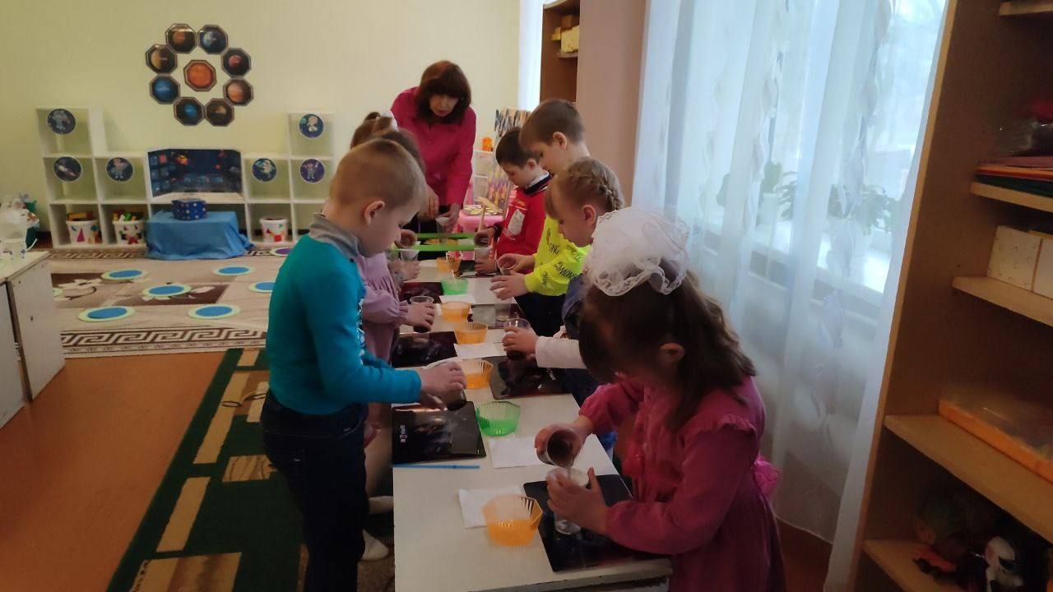«Опыт по очистке воды»

-Пройдем в космическую лабораторию. Предположим , что воду можно очистить с помощью фильтра. Делаем вывод. Мы выполнили сложную работу, пора немного размяться, отдохнуть:
«Физминутка»
-Пора нам возвращаться на Землю, и для этого нам необходимо звездная карта, но чтобы расчитать нужную орбиту, нам необходимо решить примеры и соединить с верным ответом, та мы активизируем звездную карту.
«Решение примеров»
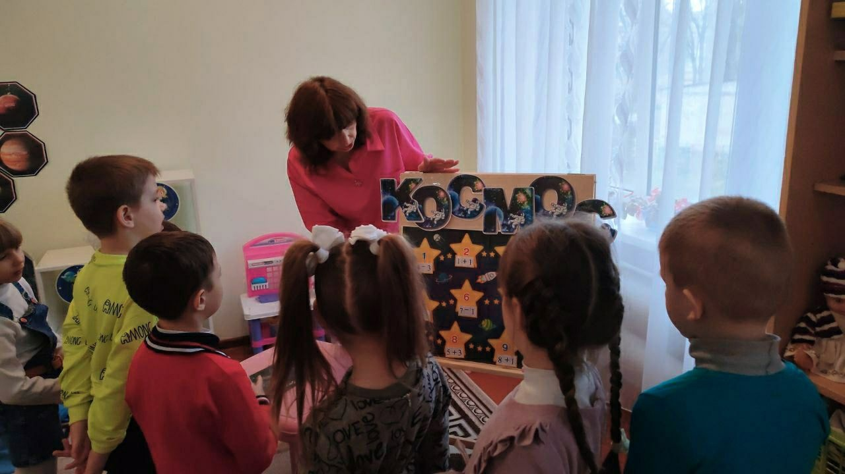

-Занимаем места в космическом корабле.
Рефлексия. Анализ.
-Всем понравилось космическое путешествие? Что было интересным? Сложным? Мы снова дома в группе «Рябинка», вы были смелые, выносливые, совершили много добрых дел.
«Вручение медалей»
